2015-11-06

Cykelförsäkring

Kravspecifikation

Grupp 4 – Catta, fanny, Oscar b, Signe, Åsa

Innehåll

1 Projektets syfte 3

1.1 Bakgrund till investeringsbeslutet 3

1.2 Mål 3

2 Intressenter 4

3 Begränsningar och risker 4

3.1 Produktbegränsningar 4

3.2 Produktrisker 4

4 Ordlista 4

5 Relevanta fakta och antaganden 5

6 Omfattning av arbetet 5

6.1 Context diagram 5

6.2 Lista av affärshändelser 6

6.3 Specificering av Business Use Cases (Verksamhetsprocesser) 7

6.1.3 Översikt 7

6.2.3 Detaljbeskrivning 7

7 Begreppsmodell 8

8 Specificering av Product Use Cases 8

8.1 Översikt 8

8.1.1 The Product scope diagram 8

8.2 Detaljbeskrivning 9

PUC1 - Köpa försäkring 9

PUC2 - Anmäla personskada 9

PUC3 - Säga upp försäkring 9

PUC3 - Leverera underlag för lönsamhetsprognos 9

8.3 User stories 10

9 Funktionella krav 10

9.1 Exempel Snow Card 10

10 Icke funktionella krav/Kvalitetsattribut/ Kompletterande krav 11

10.1 Look and Feel 11

10.1.1 Appearance 11

10.1.2 Style 11

10.2 Usability and Humanity 11

10.2.1 Easy of use 11

10.2.2 Personalization 11

10.2.3 Internationalization 12

10.2.4 Learning 12

10.2.5 Understandability and Politeness 12

10.2.6 Accessibility 12

10.3 Performance 12

10.3.1 Speed and Latency 12

10.3.2 Safety-Critical 12

10.3.3 Precision or Accuracy 12

10.3.4 Reliabilty and Availability 12

10.3.5 Robustness or Fault Tolerance 12

10.3.6 Capacity 13

10.3.7 Scalability or Extensibility 13

10.3.8 Longevity 13

10.4 Operational and Environmental 13

10.4.1 Expected Physical environment 13

10.4.2 Interfacing with Adjacent Systems 13

10.4.3 Release 13

10.5 Maintainabilty and Support 13

10.5.1 Maintenance 13

10.5.2 Supportability 13

10.5.3 Adaptability 13

10.6 Security 14

10.6.1 Access 14

10.6.2 Integrity 14

10.6.3 Privacy 14

10.6.4 Audit 14

10.6.5 Immunity 14

10.7 Cultural 14

10.8 Legal 14

10.8.1 Compliance 14

10.8.2 Standards 14

11 Öppna frågor 14

13 Lösningsidéer 15

# 1 Projektets syfte

## 1.1 Bakgrund till investeringsbeslutet

Ersättningen vid cykelolyckor med allvarliga huvudskador har de senaste 5 åren ökat med 30%. Vi ser det angeläget att sänka antalet sådana olyckor för att minska kostnaderna och undvika onödigt lidande.

## 1.2 Mål

P: Minska antalet cykelolyckor med allvarliga huvudskador genom att erbjuda en cykelförsäkring med krav på cykelhjälm.

A: Minska skadeersättning för skallskador över totala försäkringsbeståndet.

M: Minska skadeersättning för skallskador vid cykelolyckor med X tkr/år.

# 2 Intressenter

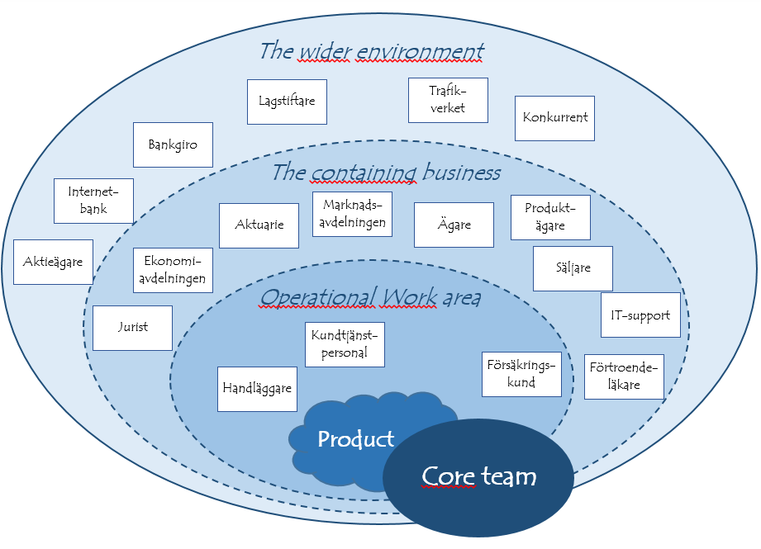

# 3 Begränsningar och risker

## 3.1 Produktbegränsningar

* Följa allmänna försäkringslagen, vilka delar av lagen bör utredas.
* Följa PUL
* Kommunicera med postgiro, internetbank och befintliga system

## 3.2 Produktrisker

* Bedrägeri
* Ändrad lagstiftning
* Svårt att ta reda på ifall personen haft hjälm

# 4 Ordlista

|  |  |
| --- | --- |
| **Namn** | **Beskrivning** |
| Försäkringsbolag | Ett företag som erbjuder försäkringslösningar |
| Försäkringskund | Alla som är försäkrade |
| Skada | Fel på något eller någon, orsakat vid ett särskilt tillfälle |
| Personskada | Skada på person |
| Skadeanmälan | Försäkringskund anmäler uppkommen skada |
| Skadeärende | När skadeanmälan har gjorts registreras ett skadeärende. |
| Handläggare | Person inom verksamheten som behandlar och beslutar om skadeärenden |
| Marknadsavdelningen |  |
| Systemet | Produkten som ska tas fram |

# 5 Relevanta fakta och antaganden

Vi betalar årligen ut 500 mkr för skallskador som täcks av den generella olyckfallsförsäkringen. Sextio procent av dessa skallskador utgörs av cykelolyckor där hjälm saknas.

# 6 Omfattning av arbetet

## 6.1 Context diagram

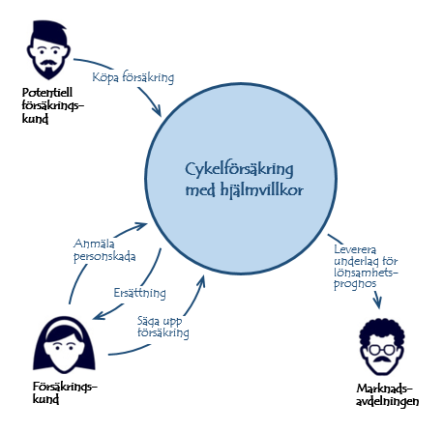

## 6.2 Lista av affärshändelser

|  |  |  |
| --- | --- | --- |
| **Namn** | **In-och-ut** | **Kort beskrivning** |
| Köpa försäkring | In: Köpa försäkring  Ut: - | Potentiell kund vill köpa försäkring. |
| Säga upp försäkring | In: Säga upp försäkring  Ut: - | Försäkringskund vill säga upp försäkring |
| Anmäla skada | In: Anmäla personskada  Ut: Ersättning | Försäkringskund vill anmäla personskada. Försäkringsbolaget betalar ut ersättning |
| Leverera underlag för lönsamhetsprognos | In: -  Ut: Underlag för lönsamhetsprognos | The work förser maknadsavdelningen med statistiskt underlag för lönsamhetsprognos vid en given tid varje månad. |

## 6.3 Specificering av Business Use Cases (Verksamhetsprocesser)

### 6.1.3 Översikt

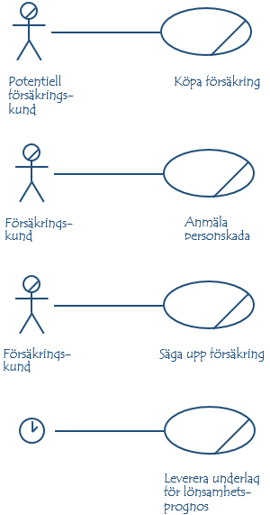

### 6.2.3 Detaljbeskrivning

***Namn:*** Anmäla personskada

***Förvillkor:*** Det ska ha uppstått en personskada, Försäkringskunden ska ha en befintlig försäkring

***Trigger:*** Försäkringskunden kontaktar Försäkringsbolaget

***Aktörer:*** Försäkringskund

***Steg:***

1. Försäkringskunden kontaktar oss angående personskada
2. Vi behandlar skadeärendet
3. Vi meddelar kunden om att vi kommer betala ut ersättning
4. Vi betalar ut ersättning till försäkringskunden

***Slutläge:*** Skadeärendet är reglerat och ersättningen är utbetald

# 7 Begreppsmodell

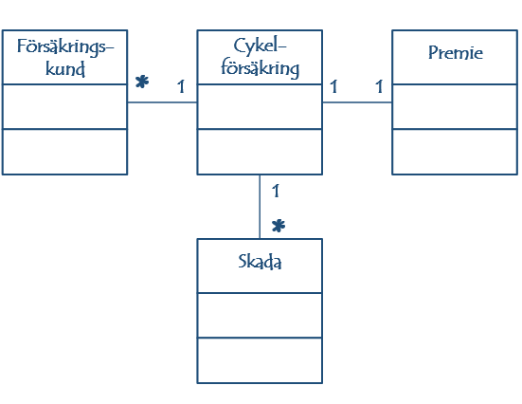

# 8 Specificering av Product Use Cases

## 8.1 Översikt

### 8.1.1 The Product scope diagram

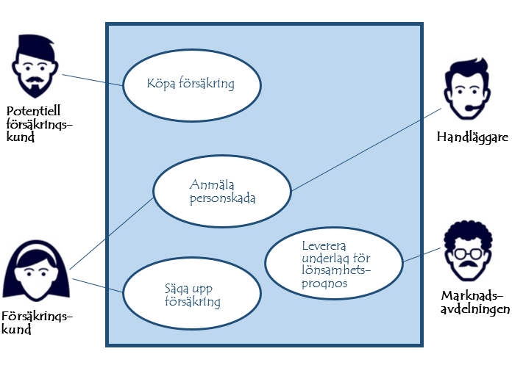

## 8.2 Detaljbeskrivning

### PUC1 - Köpa försäkring



***Förvillkor:*** -

***Trigger:*** Inbetalning med begärd information från potentiell kund

***Aktörer:*** Potentiell kund

***Steg:***

1. Betalning inkommer med medföljande information från potentiell kund.

2. Vi registrerar de uppgifter om den nya kunden som inkom med betalningen.

***Slutläge:*** Kunden är försäkrad

### PUC2 - Anmäla personskada

Se bilaga A

### PUC3 - Säga upp försäkring



***Förvillkor:*** Försäkringskunden har en aktiv försäkring och har identifierat sig för systemet

***Trigger:*** Försäkringskunden vill säga upp sin försäkring

***Aktörer:*** Försäkringskund

***Steg:***

1. Kunden anger att den vill avsluta försäkringen

2. Uppsägningen registreras i systemet

***Slutläge:*** Försäkringen är uppsagd

### PUC3 - Leverera underlag för lönsamhetsprognos



***Förvillkor:*** -

***Trigger:*** Ny månad

***Aktörer:*** Handläggare, marknadsavdelningen

***Steg:***

1. Handläggaren sammanställer premiebetalningar och utbetalda ersättningar för perioden

2. Handläggaren skickar uppgifterna till marknadsavdelningen

***Slutläge:*** Statistik har levererats

## 8.3 User stories

1. Som försäkringskund vill jag logga in för att endast jag ska kunna registrera personskada i mitt namn
2. Som försäkringskund vill jag anmäla personskada för att få ut ersättning
3. Som handläggare vill jag bli meddelad om nya skadeärenden så att jag kan planera mitt arbete
4. Som handläggare vill jag kunna hitta ett skadeärende på max 30 sekunder för att kunna uppfylla min ärendekvot. Förklara mer

# 9 Funktionella krav

## 9.1 Exempel Snow Card

|  |  |  |  |  |  |  |  |  |  |  |  |
| --- | --- | --- | --- | --- | --- | --- | --- | --- | --- | --- | --- |
| Krav nr: | | 1 | | | Kravtyp: | 1 | | | Referens: | | PUC2 |
| Beskrivning: | | | Systemet ska ta emot ett skadeärende | | | | | | | | |
| Motivering: | | | Uppgifter om skadeärendet behövs för att  handlägga skadeärendet | | | | | | | | |
| Upphovsman: | | | | Anders Andersson - aktuarie | | | | | | | |
| Testvillkor: | | | Sparade uppgifter om ett skadeärende ska vara identiska med underlagets uppgifter | | | | | | | | |
| Kundnöjdhet: | | | | 2 | | | | Kundernas missnöje: | | 5 | |
| Prioritet: | | | 2 | | Beroenden: | | 34 | | Konflikter: | |  |
| Stödmaterial: | | | | Work context diagram, Definition av skadeärende (bilaga x) | | | | | | | |
| Historik: | Ändrad 2015-11-03 | | | | | | | | | | |

|  |  |  |  |  |  |  |  |  |  |  |  |
| --- | --- | --- | --- | --- | --- | --- | --- | --- | --- | --- | --- |
| Krav nr: | | 2 | | | Kravtyp: | 1 | | | Referens: | | PUC2 |
| Beskrivning: | | | Systemet ska validera obligatoriska uppgifter | | | | | | | | |
| Motivering: | | | Skadeärendet kan endast handläggas om de  obligatoriska uppgifterna har angivits | | | | | | | | |
| Upphovsman: | | | | Anders Andersson - aktuarie | | | | | | | |
| Testvillkor: | | | Bland sparade ärenden saknas ingen obligatorisk  uppgift | | | | | | | | |
| Kundnöjdhet: | | | | 3 | | | | Kundernas missnöje: | | 4 | |
| Prioritet: | | | 4 | | Beroenden: | |  | | Konflikter: | | 80 |
| Stödmaterial: | | | | Work context diagram, Definition av skadeärende (bilaga x) | | | | | | | |
| Historik: | Skapad 2015-10-06 | | | | | | | | | | |

|  |  |  |  |  |  |  |  |  |  |  |  |
| --- | --- | --- | --- | --- | --- | --- | --- | --- | --- | --- | --- |
| Krav nr: | | 3 | | | Kravtyp: | 1 | | | Referens: | | PUC2 |
| Beskrivning: | | | Systemet ska kunna spara ett skadeärende | | | | | | | | |
| Motivering: | | | Uppgifterna om skadeärendet behövs för handläggning och dokumentation | | | | | | | | |
| Upphovsman: | | | | Anders Andersson - aktuarie | | | | | | | |
| Testvillkor: | | | Alla registrerade ärenden ska gå att återfinna i systemet | | | | | | | | |
| Kundnöjdhet: | | | | 3 | | | | Kundernas missnöje: | | 5 | |
| Prioritet: | | | 1 | | Beroenden: | |  | | Konflikter: | |  |
| Stödmaterial: | | | | Work context diagram, Definition av skadeärende (bilaga x) | | | | | | | |
| Historik: | Ändrad 2015-10-28 | | | | | | | | | | |

# 10 Icke funktionella krav/Kvalitetsattribut/ Kompletterande krav

## 10.1 Look and Feel

### 10.1.1 Appearance

***Beskrivning:*** Anpassad till företagets grafiska profil.

***Motivering:*** För att det ska tydligt framgå att det är vår produkt.

***Testvillkor:*** Nittio procent av våra kunder ska på 30 sekunder kunna peka ut produkten bland 5 exempel.

### 10.1.2 Style

***Beskrivning:*** Systemet ska spegla trygghet och säkerhet.

***Motivering:*** Kunden ska känna sig bekväm med att använda den automatiska tjänsten.

***Testvillkor:*** Nittio procent av tillfrågade försäkringskunder ska tycka att det är tryggt och säkert att använda tjänsten.

## 10.2 Usability and Humanity

### 10.2.1 Easy of use

***Beskrivning:*** Systemet ska vara lättanvänt nog för att försäkringskunden ska kunna registrera en skada på under 5 minuter.

***Motivering:*** Det är viktigt att kunderna väljer att använda de automatiska tjänsterna istället för att ringa kundtjänst eftersom försäkringens budget bygger på liten manuell hantering.

***Testvillkor:*** Nittio procent av tillfrågade försäkringskunder ska klara att registrera en skada på under 5 minuter.

### 10.2.2 Personalization

-

### 10.2.3 Internationalization

***Beskrivning:*** Systemet ska tillåta försäkringskunden att välja språk.

***Motivering:*** Vi vill att personer med de 5 vanligaste språken som talas i Sverige ska kunna kommunicera med oss på sitt modersmål.

-

### 10.2.4 Learning

***Beskrivning:*** En handläggare ska kunna handlägga skador i systemet efter en dags utbildning.

För att det är viktigt att vi kommer igång med försäkringslösningen snabbt

***Testvillkor:*** Nittio procent av handläggarna ska klara av att handlägga en skada efter en dags utbildning.

### 10.2.5 Understandability and Politeness

***Beskrivning:*** Systemet ska aldrig kräva att en användare skriver in samma uppgift mer än en gång.

***Motivering:*** För att undvika irritation och upprätthålla förtroendet för systemet.

***Testvillkor:*** Vid acceptenstest ska 0% av inmatade data behöva upprepas.

### 10.2.6 Accessibility

***Beskrivning:*** Systemet ska vara användbart för blinda och synskadade.

***Motivering:*** För följa svensk lagstiftning.

***Testvillkor:*** Test mot riktlinjer där överensstämmelsen ska vara 98%.

## 10.3 Performance

### 10.3.1 Speed and Latency

***Beskrivning:*** Det ska ta maximalt 5 sekunder för systemet att spara och bekräfta en skadeanmälan.

***Motivering:*** Eftersom forskning säger att det är den tid en användare kan tänka sig att vänta.

***Testvillkor:*** Nittio procent av testfallen ska klara 5 sekunder och inget fall ska ta mer än 10 sekunder.

### 10.3.2 Safety-Critical

-

### 10.3.3 Precision or Accuracy

***Beskrivning:*** Alla belopp ska anges i hela kronor.

***Motivering:*** Det är företagets policy

-

### 10.3.4 Reliabilty and Availability

***Beskrivning:*** Systemet ska vara tillgängligt mellan kl 06.00 och 24.00, 365 dagar per år.

***Motivering:*** Försäkringskunderna ska uppfatta systemet som lättillgängligt.

***Testvillkor:*** Efter ett år ska avvikelsen vara högst 5%.

### 10.3.5 Robustness or Fault Tolerance

***Beskrivning:*** Systemet ska fortsätta fungera om internetförbindelsen bryts.

***Motivering:*** Användarna ska inte förlora inmatad information.

-

### 10.3.6 Capacity

***Beskrivning:*** Systemet ska klara 300 samtidiga användare mellan 08.00 och 17.00. Övrig tid ska systemet klara 150 samtidiga användare.

***Motivering:*** Det är den uppskattade kundtillströmningen.

### 10.3.7 Scalability or Extensibility

***Beskrivning:*** Systemet ska klara en dubblering av antalet samtidiga användare efter 3 år.

### 10.3.8 Longevity

***Beskrivning:*** Systemet ska fungera under minst 10 år med en uppdateringsbudget på xx kr per år.

***Motivering:*** För att investeringen i systemet ska vara lönsam.

## 10.4 Operational and Environmental

### 10.4.1 Expected Physical environment

-

### 10.4.2 Interfacing with Adjacent Systems

***Beskrivning:*** Systemet ska kunna kommunicera med bankgiro och plusgiro.

***Motivering:*** För att automatiska in- och utbetalningar.

### 10.4.3 Release

***Beskrivning:*** Nya releaser ska kunna hantera tidigare sparade data..

***Motivering:*** För att det ska gå att granska gamla skadeärenden.

***Testvillkor:*** Noll procent bortfall av data efter ny release.

## 10.5 Maintainabilty and Support

### 10.5.1 Maintenance

***Beskrivning:*** Ändrat basbelopp ska få genomslag i systemet inom 24 timmar.

***Motivering:*** För att det är viktigt att rätt belopp behandlas av systemet.

***Testvillkor:*** Efter de tre senaste ändringarna av basbelopp ska 98% av alla skadeärenden ha rätt belopp.

### 10.5.2 Supportability

***Beskrivning:*** Systemet ska innehålla en supportsida.

***Motivering:*** För att användarna ska få snabb och enkel hjälp.

***Testvillkor:*** Nittio procent av de användare som har stött på problem ska ha upplevt sig hjälpta genom att använda hjälpsidan.

### 10.5.3 Adaptability

***Beskrivning:*** Systemet ska även vara användbart på mobila enheter med operativsystemen Android och iOS.

***Motivering:*** För att användarna kräver tillgång till systemet från mobila enheter.

## 10.6 Security

### 10.6.1 Access

***Beskrivning:*** Försäkringskunden måste vara identifierad på ett säkert sätt.

***Motivering:*** För att säkerställa att det är rätt person som har tillgång till försäkringen.

***Testvillkor:*** Säkerhetsstandard XXX ska uppfyllas.

### 10.6.2 Integrity

***Beskrivning:*** Systemet ska förhindra att ofullständiga uppgifter sparas.

***Motivering:*** För att undvika “skräp” i systemet.

***Testvillkor:*** Efter ett år får det endast finnas 0,5% “skräp” i systemet.

### 10.6.3 Privacy

***Beskrivning:*** Systemet ska informera om att cookies används.

***Motivering:*** Därför att det är lagkrav.

***Testvillkor:*** 95 % av de tillfrågade användarna ska ange att de har uppfattat informationen.

### 10.6.4 Audit

***Beskrivning:*** Systemet ska spara information om varje ändring.

***Motivering:*** Därför att det är viktigt med spårbarhet vid tvister.

### 10.6.5 Immunity

***Beskrivning:*** All information som överförs via internet ska vara krypterad.

## 10.7 Cultural

***Beskrivning:*** Systemet ska inte ha innehåll som kan uppfattas som stötande.

***Motivering:*** För att vi vill att alla användare ska ha förtroende för systemet.

***Testvillkor:*** Högst 3% av tillfrågade användare får ange att de finner innehåll stötande.

## 10.8 Legal

### 10.8.1 Compliance

***Beskrivning:*** Systemet ska anpassas efter PUL.

***Motivering:*** Systemet ska anpassas efter Försäkringslagen därför att de är lagkrav.

### 10.8.2 Standards

***Beskrivning:*** Systemet ska anpassas efter försäkringbranschens praxis.

***Motivering:*** För att det ökar försäkringskundernas förtroende.

***Testvillkor:*** Certifiering av FörsäkringseXperten AB

# 11 Öppna frågor

|  |  |  |  |
| --- | --- | --- | --- |
| **ID** | **Beskrivning** | **Ansvarig** | **Besvaras** |
| 1 | Undersök vilka delar av allmänna försäkringslagen systemet behöver beakta | Oscar Botshinda | 2016-01-15 |
| 2 | Undersök vilken del av PUL systemet ska beakta | Oscar Botshinda | 2016-01-15 |

# 13 Lösningsidéer

Vi borde möjliggöra för försäkringkunder att logga in i systemet med hjälp av Bank-ID.

# 

# 

Bilaga A - Användningsfallsbeskrivningar

Användningsfallsbeskrivning AF01 - Anmäla personskada

Version 1

Innehåll

1 Kort beskrivning 18

2 Aktörer 18

3 Aktivitetsdiagram 18

4 Huvudflöde 19

4.1 Startläge 19

Förvillkor 19

Trigger 19

4.2 Händelseförlopp 19

4.3 Slutläge 19

5 Alternativflöden 19

5.1 A1 19

Händelseförlopp 19

5.2 A2 19

Händelseförlopp 19

5.3 A3 19

Händelseförlopp 19

6 Ytterligare krav med anknytning till användningsfallet 20

7 Kommentarer 20

# Revisionshistorik

|  |  |  |  |
| --- | --- | --- | --- |
| Datum | Version | Beskrivning | Författare |
|  |  |  |  |

# 1 Kort beskrivning

En försäkringskund registrerar en personskada i systemet och en handläggare behandlar skadeärendet.

# 2 Aktörer

Försäkringskund, handläggare

# 3 Aktivitetsdiagram

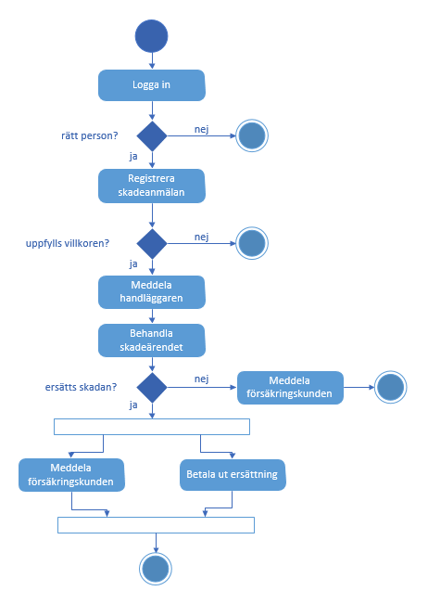

# 4 Huvudflöde

## 4.1 Startläge

### Förvillkor

Försäkringskunden har en aktiv försäkring och har en skada

### Trigger

Försäkringskunden anger för systemet att den vill anmäla skada

## 4.2 Händelseförlopp

1. Försäkringskunden ber att få logga in
2. Systemet kontrollerar kunden
3. Försäkringskunden registrerar en skadeanmälan i Systemet
4. Systemet kontrollerar att alla villkor för personskadeanmälan uppfylls
5. Systemet meddelar Handläggaren om att ett nytt skadeärende finns
6. Handläggaren behandlar och dokumenterar skadeärendet i Systemet
7. Handläggaren beslutar om ersättning ska utbetalas
8. Systemet meddelar Försäkringskunden att skadeärendet är klart och att ett beslut har tagits
9. Handläggaren ber Systemet att betala ut skadeersättning till Försäkringskunden

## 4.3 Slutläge

Skadan är reglerad och ersättning utbetald.

# 5 Alternativflöden

## 5.1 A1

### Händelseförlopp

Vid punkt 2 i huvudflödet

Om Nej avslutas skadeärendet

## 5.2 A2

### Händelseförlopp

Vid punkt 4 i huvudflödet

Om Nej avslutas skadeärendet

## 5.3 A3

### Händelseförlopp

Vid punkt 7 i huvudflödet

Om Nej

1. Försäkringskunden meddelas

2.Skadeärendet avslutas

# 6 Ytterligare krav med anknytning till användningsfallet

# 7 Kommentarer